# Présentation du site web de la campagne de vaccination

Sommaire

Présentation du site web de la campagne de vaccination 1

Maquette 3

Site prototype 4

Livraison finale 5

## Maquette

La maquette du site disponible en format pdf représente les 4 pages du site :

* La page d’accueil, qui contient un champ textuel et un bouton permettant de rechercher les centres de vaccination.
* « Pourquoi le vaccin ? », qui contient les informations liées au vaccin, basées sur les données de l’OMS.
* « La stratégie vaccinale », qui contient les informations liées à la campagne de vaccination, vulgarisées du Ministère de la santé.
* « Je souhaite sauver des vies », qui permet de remplir le formulaire demandé par le Ministère de la santé pour indiquer son souhait de se faire vacciner.

Elle a été réalisée en se basant sur la charte graphique du gouvernement (<https://www.systeme-de-design.gouv.fr/>).

[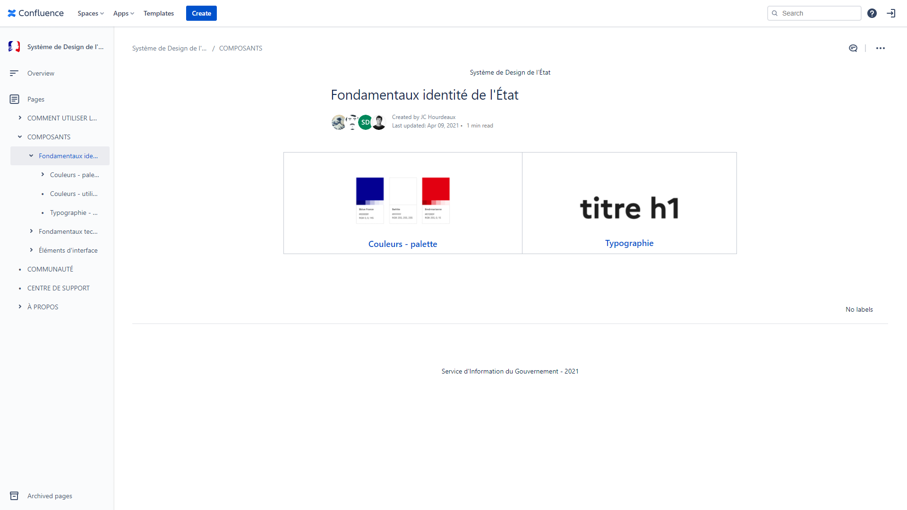](https://www.systeme-de-design.gouv.fr/)

## Site prototype

Le prototype du site est disponible à cette adresse : <https://campagnedevaccination.wordpress.com/>

Il met en pratique la plupart des fonctionnalités représentées dans la maquette et permet de tester ces fonctionnalités.

Le manque d’API ne permet pas aujourd’hui la recherche de centres de vaccination.

Par soucis de gain de temps, les articles d’informations n’ont pas été intégrés au prototype.

## Livraison finale

Pour la livraison finale, il faudrait refaire entièrement le site sans CMS (c’est-à-dire en HTML/CSS/JavaScript par exemple).

Il faudrait aussi ajouter un espace d’administration sécurisé (auquel seules les personnes du ministère habilitées aurait accès) qui permettrait de créer des articles qui seront visibles sur la page d’accueil du site.

Il faudrait aussi lier le site aux API pour la recherche de centres de vaccination.

Cela pourrait prendre environ 4 à 5 semaines (en fonction du fonctionnement des API et des différentes options de l’espace d’administration).